TUẦN 16
Thứ Ba ngày 24 tháng 12 năm 2024
Buổi sáng:
Tiết 1 -Lớp 3B
DI CHUYỂN TUNG VÀ BẮT BÓNG HAI TAY
TRÒ CHƠI VẬN ĐỘNG
I.YÊU CẦU CẦN ĐẠT
1.Kiến thức:
- Học di chuyển ngang, tung và bắt bóng hai tay. Bước đầu biết cách thức thực hiện động tác. Tự sửa sai động tác thông qua nghe, quan sát và tập luyện, để thực hiện nhiệm vụ học tập.
- Nắm được luật và cách chơi trò chơi.
2.Về phẩm chất:
- Đoàn kết, nghiêm túc, tích cực trong tập luyện và hoạt động tập thể.
- Tích cực tham gia các trò chơi vận động, có trách nhiệm trong khi chơi trò chơi và hình thành thói quen tập luyện TDTT.
2.Về năng lực:
2.1.Về năng lực chung:
- Tự chủ và tự học: Tự xem trước khẩu lệnh, cách thực hiện động tác di chuyển ngang, tung và bắt bóng hai tay trong sách giáo khoa.
- Giao tiếp và hợp tác: Thông qua các hoạt động nhóm để thực hiện các động tác và trò chơi.
2.2. Năng lực đặc thù:
- NL chăm sóc SK: Biết thực hiện vệ sinh sân tập, thực hiện vệ sinh cá nhân để đảm bảo an toàn trong tập luyện. Biết điều chỉnh trang phục để thoải mái và tự tin khi vận động, biết điều chỉnh chế độ dinh dưỡng đảm bảo cho cơ thể.
- NL giải quyết vấn dề và sáng tạo: Thông qua việc học tập tích cực, chủ động tiếp nhận kiến thức và tập luyện.
- Tự giác, tích cực trong tập luyện; Yêu nước, chăm chỉ, trách nhiệm và trung thực.
II. ĐỒ DÙNG DẠY HỌC
- Giáo viên chuẩn bị: Trang phục thể thao, còi phục vụ trò chơi.
- Học sinh chuẩn bị: Giày
III. CÁC HOẠT ĐỘNG DẠY HỌC CHỦ YẾU:

Nội dung | LV Đ | Phương pháp, tổ chức và yêu cầu
 |  | Hoạt động GV | Hoạt động HS
I. Hoạt động mở đầu  1. Nhận lớp  2. Khởi động  - Chạy nhẹ nhàng 1 vòng quanh sân tập.  - Xoay các khớp cổ tay, cổ chân, vai, hông, gối,...  3. Trò chơi.  - Trò chơi “Đứng, ngồi theo hiệu lệnh”.  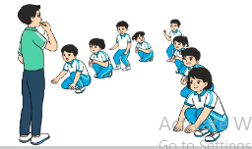II. Hình thành kiến thức  * Di chuyển ngang, tung và bắt bóng hai tay.  + TTCB: Đứng tự nhiên hai tay cầm bóng trước bụng  + Động tác:  B1: Đi chuyển sang ngang, hai tay tung bóng lên cao theo hướng di chuyển, mắt nhìn theo bóng.  B2: Khi bóng rơi xuống ngang ngực, dung hai tay bắt bóng.  + Kết thúc: về TTCB  III. Hoạt động luyện tập.  1. Di chuyển ngang, tung và bắt bóng hai tay.  Tập đồng loạt  Tập theo tổ nhóm  Thi đua giữa các tổ nhóm  2.2.Trò chơi “Chuyển bóng tiếp sức”.  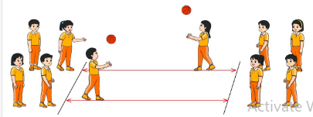  IV. Vận dụng  - Thả lỏng cơ toàn thân.  - Củng cố hệ thống bài học (vận dụng).  - Nhận xét và hướng dẫn tập luyện ở nhà. | 6-8’  1-2’  5-7’  14-16’  8-10’  5-7’  4-6’ | - Nghe cán bộ lớp báo cáo.  - Hỏi về sức khỏe của Hs.  - Cô trò chúc nhau.  - Phổ biến nội dung, nhiệm vụ và yêu cầu giờ học.  - GV di chuyển và quan sát, chỉ dẫn cho HS thực hiện.  -Gv tổ chức Hs chơi trò chơi.  - Cho HS quan sát tranh  - GV làm mẫu động tác kết hợp phân tích kĩ thuật động tác.  - Hô nhịp và thực hiện động tác mẫu, hướng dẫn Hs thực hiện đt.  - Gv quan sát, uốn nắm và sửa sai cho Hs.  - Gv thổi còi cho HS thực hiện.  - Hs tập theo Gv.  - Gv quan sát, sửa sai cho Hs.  - Yêu cầu Tổ trưởng cho các bạn luyện tập theo khu vực.  - Gv quan sát, uốn nắn, sửa sai cho Hs.  - GV tổ chức cho HS thi đua giữa các tổ nhóm.  - GV quan sát, nhận xét  - GV nêu tên trò chơi, phổ biến luật chơi, cách chơi.  - Cùng hs nhắc lại luật chơi và cách chơi.  - Cho Hs chơi thử.  - Tổ chức cho Hs chơi.  - GV hướng dẫn.  - Gv cùng hs hệ thống lại bài (đưa câu hỏi).  - Nhận xét kết quả, ý thức, thái độ học của Hs.  - HD sử dụng SGK để Hs ôn lại bài và chuẩn bị bài sau. | - Cán sư tập trung lớp, điểm số, báo cáo sĩ số, tình hình lớp học cho Gv.  GV  * * * * * * * *  * * * * * * *  * * * * * * *  * * * * * * *  - Cán sự điều khiển lớp khởi động .  - Hs chơi đúng luật, nhiệt tình sôi nổi và đảm bảo an toàn.  - Hs lắng nghe, tiếp thu và ghi nhớ.  - Tập luyện theo sự hướng dẫn của Gv.  GV  * * * * * * * *  * * * * * * *  * * * * * * *  * * * * * * *  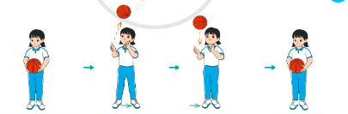  * * * * * *  * * * * * *  * * * * * *  * * * * * *  GV  - Hs tiến hành tập luyện theo sự hướng dẫn của Gv và cán sự lớp.  - Hs thay phiên nhau hô nhịp.  * * * * *  * * *  * *  * * GV * * * *  * * *  * * * * *  - HS tham gia thi đua  - Hs tiến hành chơi trò chơi dưới sự chỉ huy của Gv.  - Chơi trò đúng luật, nhiệt tình, sôi nổi và an toàn.  - HS thực hiện thả lỏng  - Hs cùng Gv hệ thống lại bài (HS quan sát SGK (tranh) trả lời)  GV  * * * * * * * *  * * * * * * *  * * * * * * *  * * * * * * *  - HS tập chung thực hiện theo hướng dẫn của GV và nhận hướng dẫn tập luyện ở nhà.
*BỔ SUNG:
Buổi sáng
Tiết 2 -Lớp 3D
DI CHUYỂN TUNG VÀ BẮT BÓNG HAI TAY
TRÒ CHƠI VẬN ĐỘNG
- HS bước đầu nắm bắt được cách thực hiện động tác di chuyển ngang , tung và bắt bóng hai tay. Nắm được luật chơi và bước đầu tham gia trò chơi chủ động
- HĐ 1 :
+Di chuyển ngang, tung và bắt bóng hai tay: + GV chia nhóm tổ luyện tập
( GV chú ý học sinh KT: HS bước đầu biết thực hiện theo các bước yêu cầu của người cán sự, bước đầu biết cách tung và bắt bóng mức độ đơn giản, biết tham gia trò chơi).

*BỔ SUNG:
Buổi sáng
Tiết 3 -Lớp 3A
DI CHUYỂN TUNG VÀ BẮT BÓNG HAI TAY
TRÒ CHƠI VẬN ĐỘNG
- HS nắm bắt được động tác di chuyển ngang, tung và bắt bóng hai tay, thực hiện động tác khéo léo và linh hoạt. Nắm được luật chơi và bước đầu tham gia trò chơi chủ động
- HĐ 1 : CS tập trung lớp, kiểm tra sĩ số
-HĐ 2 : + Phổ biến yêu cầu giờ học: GV cần quy định chặt chẽ về trang phục của học sinh, ý thức tổ chức kỉ luật trong giờ học.
+ Di chuyển ngang, tung và bắt bóng: CS hô cho HS thực hiện
+ Trò chơi: GV hướng dẫn HS tổ chức trò chơi.
*BỔ SUNG:
Buổi sáng
Tiết 4 -Lớp 3C
DI CHUYỂN TUNG VÀ BẮT BÓNG HAI TAY
TRÒ CHƠI VẬN ĐỘNG
- HS bước đầu biết thực hiện động tác di chuyển tung bóng và bắt bóng bằng hai tay. Nắm được luật chơi và bước đầu tham gia trò chơi chủ động.
- HĐ 1 :
- HĐ 2: + Di chuyển tung và bắt bóng : GV chia nhóm tổ thực hiện và thi đua
------------------------------------------------------------------------------------
Buổi chiều:
Tiết 1 -Lớp 5D
ÔN ĐỘNG TÁC LEO ĐỔI CHÂN LUÂN PHIÊN LÊN, XUỐNG THANG CHỮ A
I.YÊU CẦU CẦN ĐẠT
1.Kiến thức:
Ôn động tác leo đổi chân luân phiên lên, xuống thang chữ A. Trò chơi “Bật đổi chân qua vòng, lấy bóng tiếp sức”. Hs biết cách thức thực hiện động tác để thực hiện nhiệm vụ học tập.
( HSKT: HS bước đầu biết thực hiện động tác theo hướng dẫn của GV)
2.Về phẩm chất:
- Đoàn kết, nghiêm túc, tích cực trong tập luyện và hoạt động tập thể.
- Tích cực tham gia các trò chơi vận động, có trách nhiệm trong khi chơi trò chơi và hình thành thói quen tập luyện TDTT.
2.Về năng lực:
2.1.Về năng lực chung:
- Tự chủ và tự học: Tự xem lại động tác leo đổi chân luân phiên lên, xuống thang chữ A trong sách giáo khoa.
- Giao tiếp và hợp tác: Thông qua các hoạt động nhóm để thực hiện các động tác và trò chơi.
2.2. Năng lực đặc thù:
- NL chăm sóc SK: Biết thực hiện vệ sinh sân tập, thực hiện vệ sinh cá nhân để đảm bảo an toàn trong tập luyện. Biết điều chỉnh trang phục để thoải mái và tự tin khi vận động, biết điều chỉnh chế độ dinh dưỡng đảm bảo cho cơ thể.
- NL giải quyết vấn dề và sáng tạo: Thông qua việc học tập tích cực, chủ động tiếp nhận kiến thức và tập luyện.
- Tự giác, tích cực trong tập luyện; Yêu nước, chăm chỉ, trách nhiệm và trung thực.
II. ĐỒ DÙNG DẠY HỌC
- Giáo viên chuẩn bị: Trang phục thể thao, còi phục vụ trò chơi, thang chữ A.
- Học sinh chuẩn bị: Giày thể thao, trang phục thể thao
III. CÁC HOẠT ĐỘNG DẠY HỌC CHỦ YẾU:
Nội dung | LV Đ | Phương pháp, tổ chức và yêu cầu
 |  | Hoạt động GV | Hoạt động HS
I. Hoạt động mở đầu  1. Nhận lớp  2. Khởi động  - Chạy nhẹ nhàng 1 vòng quanh sân tập.  - Xoay các khớp cổ tay, cổ chân, vai, hông, gối,...  3. Trò chơi.  - Trò chơi “Nhanh lên bạn ơi” | 5’– 7’  3’- 5’  1-2l  2lx8n  1’- 2’ | - Nghe cán bộ lớp báo cáo.  - Hỏi về sức khỏe của Hs.  - Cô trò chúc nhau.  - Phổ biến nội dung, nhiệm vụ và yêu cầu giờ học.  - GV di chuyển và quan sát, chỉ dẫn cho HS thực hiện.  - Gv tổ chức HS chơi trò chơi. | - Cán sư tập trung lớp, điểm số, báo cáo sĩ số, tình hình lớp học cho Gv.  GV  * * * * * * * *  * * * * * * *  * * * * * * *  * * * * * * *  - Cán sự điều khiển lớp khởi động.  - Hs chơi đúng luật, nhiệt tình sôi nổi và đảm bảo an toàn.
II. Hoạt động luyện tập:  * Tập động tác leo đổi chân luân phiên lên, xuống thang chữ A:  - Tập luyện cá nhân  - Tập luyện theo cặp  - Tập luyện theo tổ nhóm  - Thi đua giữa các tổ  2.Trò chơi “Bật đổi chân qua vòng, lấy bóng tiếp sức”  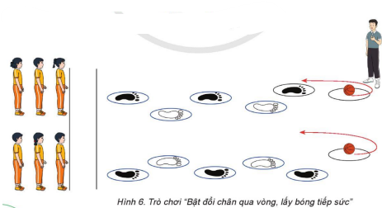 | 10-15’  3 lần  3 lần  3 lần  1lần  1’–3’ | - GV tổ chức cho HS luyện tập  - GV quan sát, nhận xét, sửa sai cho HS.  - GV tổ chức cho HS luyện tập cặp đôi  - GV sửa sai  - Yc tổ trưởng cho các bạn luyện tập theo khu vực quy định.  - GV sửa sai  - GV tổ chức cho HS thi đua giữa các tổ  - GV nêu tên trò chơi, phổ biến luật chơi, cách chơi.  - Cùng hs nhắc lại luật chơi và cách chơi.  - Cho Hs chơi thử.  - Tổ chức cho Hs chơi. | - HS tập theo hướng dẫn của giáo viên                                     ∇  - Hs tiến hành tập luyện cặp đôi theo sự hướng dẫn của Gv:             ∇             - Hs tiến hành tập luyện theo tổ nhóm dưới sự hướng dẫn của Gv và cán sự lớp:  • • • • • • • • • •  • •  •  ∇  • •  • •  • •  •  •  • •  -Tổ trưởng điều khiển lớp tập luyện  - Từng tổ lên thi đua - trình diễn  - Hs nhắc lại luật chơi, cách chơi.  - Hs tiến hành chơi trò chơi dưới sự chỉ huy của Gv.  - Chơi trò đúng luật, nhiệt tình, sôi nổi và an toàn.
III. Vận dụng  - Thả lỏng cơ toàn thân.  - Củng cố hệ thống bài học  - Nhận xét và hướng dẫn tập luyện ở nhà. | 4’- 6’ | - GV hướng dẫn.  - Gv cùng hs hệ thống lại bài (đưa câu hỏi).  - Nhận xét kết quả, ý thức, thái độ học của Hs.  - HD sử dụng SGK để Hs ôn lại bài và chuẩn bị bài sau. | - HS thực hiện thả lỏng  - Hs cùng Gv hệ thống lại bài (HS quan sát SGK (tranh) trả lời)  GV  * * * * * * * *  * * * * * * *  * * * * * * *  * * * * * * *  - HS tập chung thực hiện theo hướng dẫn của GV và nhận hướng dẫn tập luyện ở nhà.

Buổi chiều
Tiết 2-Lớp 1 A
ÔN BẬT NHẢY VỀ TRƯỚC
I. YÊU CẦU CẦN ĐẠT
1. Kiến thức:
- Ôn động tác bật nhảy về trước. HS ghi nhớ và biết cách hô khẩu lệnh và cách thức thực hiện động tác để thực hiện nhiệm vụ học tập.
2.Về phẩm chất:
- Đoàn kết, nghiêm túc, tích cực trong tập luyện và hoạt động tập thể.
- Tích cực tham gia các trò chơi vận động, có trách nhiệm trong khi chơi trò chơi và hình thành thói quen tập luyện TDTT.
3.Về năng lực chung:
3.1.Năng lực chung:
- Tự chủ và tự học: Tự xem trước khẩu lệnh, cách thực hiện bật nhảy về phía trước trong sách giáo khoa.
- Giao tiếp và hợp tác: Thông qua các hoạt động nhóm để thực hiện các động tác và trò chơi.
  - Năng lực đặc thù:
- NL chăm sóc SK: Biết thực hiện vệ sinh sân tập, thực hiện vệ sinh cá nhân để đảm bảo an toàn trong tập luyện. Biết điều chỉnh trang phục để thoải mái và tự tin khi vận động, biết điều chỉnh chế độ dinh dưỡng đảm bảo cho cơ thể.
- NL giải quyết vấn dề và sáng tạo: Thông qua việc học tập tích cực, chủ động tiếp nhận kiến thức và tập luyện.
- Tự giác, tích cực trong tập luyện; Yêu nước, chăm chỉ, trách nhiệm và trung thực.
II. ĐỒ DÙNG DẠY HỌC
- Giáo viên chuẩn bị: Trang phục thể thao, còi phục vụ trò chơi.
- Học sinh chuẩn bị: Giày.
III. CÁC HOẠT ĐỘNG DẠY HỌC CHỦ YẾU:
Nội dung | LV Đ | Phương pháp, tổ chức và yêu cầu
 |  | Hoạt động GV | Hoạt động HS
I.Hoạt động mở đầu  Nhận lớp  Khởi động  - Xoay các khớp cổ tay, cổ chân, vai, hông, gối,...  - Trò chơi “ Chuyền bóng tiếp sức”  II. Hình thành kiến thức.  - Động tác bật nhảy về trước.  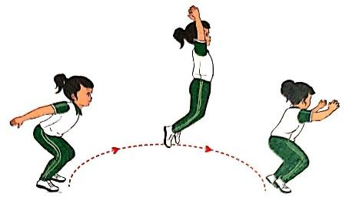  III.Hoạt động luyện tập  1. Động tác bật nhảy về trước  Tập đồng loạt  Tập theo tổ nhóm  Tập theo cặp đôi  Thi đua giữa các tổ  2. Trò chơi :“Thỏ nhảy”.  * *  * *  3. Hoạt động vận dụng  * Thả lỏng cơ toàn thân.  - Trò chơi: Bóng xì hơi  * Nhận xét, đánh giá chung của buổi học.  Hướng dẫn HS Tự ôn ở nhà  * Xuống lớp | 5 – 7’  2 x 8 N  5-7’  12-15’  8-10’  3 lần  2 lần  2 lần  6-8’  4-5’ | Gv nhận lớp, thăm hỏi sức khỏe học sinh phổ biến nội dung, yêu cầu giờ học  - GV HD học sinh khởi động.  - GV hướng dẫn chơi  GV mời HS lên thực hiện lại động tác  GV quan sát, nhận xét.  - GV điều khiển 2 lần  - GV thổi còi HS đồng loạt hô và thực hiện  - GV mời CS điều khiển  - GV quan sát, sửa sai cho HS.  - GV yêu cầu Tổ trưởng cho các bạn luyện tập theo khu vực.  ( Tổ trưởng sẽ nhận xét về thành viên tổ mình)  - GV cho 2 HS quay mặt vào nhau từng cặp để tập luyện.  - GV tổ chức cho HS thi đua giữa các tổ.  - GV nêu tên trò chơi, hướng dẫn cách chơi, tổ chức chơi trò chơi cho HS.  - Nhận xét tuyên dương và sử phạt người phạm luật  - GV hướng dẫn  - Nhận xét kết quả, ý thức, thái độ học của hs.  - VN thực hiện lại bài tập: tập hợp hàng dọc, dàn hàng đứng nghiêm, nghỉ cho người thân xem. | Đội hình nhận lớp  GV  * * * * * * * *  * * * * * * *  * * * * * * *  * * * * * * *  - Cán sự tập trung lớp, điểm số, báo cáo sĩ số, tình hình lớp cho GV.  HS Thực hiện  HS quan sát, nhận xét  - HS quan sát, ghi nhớ  GV  * * * * * * * *  * * * * * * *  * * * * * * *  * * * * * * *  ĐH tập luyện theo tổ  * * * * *  * * *  * *  * * GV * * * *  * * *  * * * * *  GV  -ĐH tập luyện theo cặp  - Từng tổ lên thi đua - trình diễn  - HS tham gia chơi tích cực   ----------   ----------    - HS tham gia chơi tích cực  HS thực hiện thả lỏng  - ĐH kết thúc  GV  * * * * * * * *  * * * * * * *  * * * * * * *  * * * * * * *

*BỔ SUNG:
Buổi chiều
Tiết 3-Lớp 5E
ÔN ĐỘNG TÁC LEO ĐỔI CHÂN LUÂN PHIÊN LÊN, XUỐNG THANG CHỮ A
( Đã soạn ở tiết 1)

- HS nắm bắt được khẩu lệnh và biết thực hiện nhịp nhàng nội dung động tác leo đổi chân luân phiên lên, xuống thang chữ A, tham gia trò chơi tích cực.Biết tham gia nhận xét, đánh giá bản thân và các bạn trong quá trình học tập
- HĐ 1 : CS tập trung lớp, kiểm tra sĩ số
-HĐ 2 : + Phổ biến yêu cầu giờ học: GV cần quy định chặt chẽ về trang phục của học sinh, ý thức tổ chức kỉ luật trong giờ học.
+ Luyện tập cá nhân( Chú ý đảm bảo an toàn)
( HSKT: Thực hiện leo lên theo hướng dẫn của GV)
--------------------------------------------------------
Thứ Tư ngày 25 tháng 12 năm 2024
BỔ SUNG:
Buổi sáng:
Tiết 1 -Lớp 1D
ÔN BẬT NHẢY VỀ TRƯỚC
( Đã soạn vào thứ Ba ngày 24/12/2024)
- Giúp cho đại bộ phận các em học sinh bước đầu biết thực hiện động tác bật nhảy về trước . Biết tham gia tích cực vào hoạt động nhóm.
- HĐ 1 : LT tập trung lớp - GV nhận lớp, kiểm tra sĩ số
-HĐ 2 : + Phổ biến yêu cầu giờ học: GV cần quy định chặt chẽ về trang phục của học sinh, ý thức tổ chức kỉ luật trong giờ học.
Khi chia nhóm, cặp GV cho lần lượt HS trong hàng lên hô
( HSKT Khánh: Bước đầu biết thực hiện theo yêu cầu của GV, làm theo các bạn).
---------------------------------------------------------------
Buổi sáng:
Tiết 2 -Lớp 1A
BẬT CAO TAY VỚI VẬT CHUẨN
I. YÊU CẦU CẦN ĐẠT
1. Kiến thức:
- Học bật cao tay với vật chuẩn . HS ghi nhớ và biết cách hô khẩu lệnh và cách thức thực hiện động tác để thực hiện nhiệm vụ học tập.
2.Về phẩm chất:
- Đoàn kết, nghiêm túc, tích cực trong tập luyện và hoạt động tập thể.
- Tích cực tham gia các trò chơi vận động, có trách nhiệm trong khi chơi trò chơi và hình thành thói quen tập luyện TDTT.
3.Về năng lực chung:
3.1.Năng lực chung:
- Tự chủ và tự học: Tự xem trước khẩu lệnh, cách thực hiện bật cao tay với vật chuẩn trong sách giáo khoa.
- Giao tiếp và hợp tác: Thông qua các hoạt động nhóm để thực hiện các động tác và trò chơi.
  - Năng lực đặc thù:
- NL chăm sóc SK: Biết thực hiện vệ sinh sân tập, thực hiện vệ sinh cá nhân để đảm bảo an toàn trong tập luyện. Biết điều chỉnh trang phục để thoải mái và tự tin khi vận động, biết điều chỉnh chế độ dinh dưỡng đảm bảo cho cơ thể.
- NL giải quyết vấn dề và sáng tạo: Thông qua việc học tập tích cực, chủ động tiếp nhận kiến thức và tập luyện.
- Tự giác, tích cực trong tập luyện; Yêu nước, chăm chỉ, trách nhiệm và trung thực.
II. ĐỒ DÙNG DẠY HỌC
- Giáo viên chuẩn bị: Tranh, Trang phục thể thao, còi phục vụ trò chơi.
- Học sinh chuẩn bị: Giày thể thao, trang phục thể thao
III. CÁC HOẠT ĐỘNG DẠY HỌC CHỦ YẾU:
Nội dung | LV Đ | Phương pháp, tổ chức và yêu cầu
 |  | Hoạt động GV | Hoạt động HS
I.Hoạt động mở đầu  Nhận lớp  Khởi động  - Xoay các khớp cổ tay, cổ chân, vai, hông, gối,...  - Trò chơi “ Đứng ngồi theo lệnh”  II. Hình thành kiến thức.  - Động tác bật cao tay với vật chuẩn  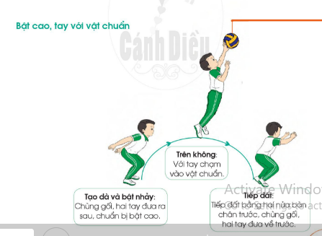  III.Hoạt động luyện tập  1.Động tác bật cao tay với vật chuẩn  Tập đồng loạt  Tập theo tổ nhóm  Thi đua giữa các tổ  2. Trò chơi :“Nhảy đúng, nhảy nhanh”.  * *  * *  3. Hoạt động vận dụng  * Thả lỏng cơ toàn thân.  - Trò chơi: Bóng xì hơi  * Nhận xét, đánh giá chung của buổi học.  Hướng dẫn HS Tự ôn ở nhà  * Xuống lớp | 5 – 7’  2 x 8 N  5-7’  12-15’  8-10’  3 lần  2 lần  6-8’  4-5’ | Gv nhận lớp, thăm hỏi sức khỏe học sinh phổ biến nội dung, yêu cầu giờ học  - GV HD học sinh khởi động.  - GV hướng dẫn chơi  Cho HS quan sát tranh  Hô khẩu lệnh và thực hiện động tác mẫu  GV làm mẫu động tác kết hợp phân tích kĩ thuật động tác.  - GV điều khiển 2 lần  - GV thổi còi HS đồng loạt hô và thực hiện  - GV mời CS điều khiển  - GV quan sát, sửa sai cho HS.  - GV yêu cầu Tổ trưởng cho các bạn luyện tập theo khu vực.  ( Tổ trưởng sẽ nhận xét về thành viên tổ mình)  - GV tổ chức cho HS thi đua giữa các tổ.  - GV nêu tên trò chơi, hướng dẫn cách chơi, tổ chức chơi trò chơi cho HS.  - Nhận xét tuyên dương và sử phạt người phạm luật  - GV hướng dẫn  - Nhận xét kết quả, ý thức, thái độ học của hs.  - VN thực hiện lại bài tập: tập hợp hàng dọc, dàn hàng đứng nghiêm, nghỉ cho người thân xem. | Đội hình nhận lớp  GV  * * * * * * * *  * * * * * * *  * * * * * * *  * * * * * * *  - Cán sự tập trung lớp, điểm số, báo cáo sĩ số, tình hình lớp cho GV.  HS quan sát  - HS hô  - HS quan sát, ghi nhớ  GV  * * * * * * * *  * * * * * * *  * * * * * * *  * * * * * * *  ĐH tập luyện theo tổ  * * * * *  * * *  * *  * * GV * * * *  * * *  * * * * *  GV  -ĐH tập luyện theo cặp  - Từng tổ lên thi đua - trình diễn  - HS tham gia chơi tích cực  HS thực hiện thả lỏng  - ĐH kết thúc  GV  * * * * * * * *  * * * * * * *  * * * * * * *  * * * * * * *

*BỔ SUNG:
Buổi sáng:
Tiết 3- Lớp 1B
ÔN BẬT NHẢY VỀ TRƯỚC
( Đã soạn vào thứ Ba ngày 24/12/2024)
Học sinh đạt được mục tiêu yêu cầu cần đạt về năng lực chung và năng lực đặc thù trong bài học.
- HĐ 1 : LT tập trung lớp - GV nhận lớp, kiểm tra sĩ số
-HĐ 2 : GV phân chia tổ luyện tập.( GV có thể luân phiên các thành viên trong tổ lên điều khiển)
- Trò chơi: GV nêu tên, tổ chức trò chơi.
*BỔ SUNG:
Buổi sáng:
Tiết 4- Lớp 1C
ÔN BẬT NHẢY VỀ TRƯỚC
( Đã soạn vào thứ Ba ngày 24/12/2024)
- Học sinh ghi nhớ và biết thực hiện bật nhảy về trước.
Đồng thời biết cách thực hiện trò chơi nhanh nhẹn, linh hoạt.
- HĐ 1 : LT tập trung lớp – GV nhận lớp, kiểm tra sĩ số
-HĐ 2 : + Phổ biến yêu cầu giờ học: GV cần quy định chặt chẽ về trang phục của học sinh, ý thức tổ chức kỉ luật trong giờ học.
+Bật nhảy về trước: Chia nhóm, hướng dẫn tổ trưởng điều khiển tổ( GV yêu cầu tổ trưởng nhận xét thành viên sau khi thi đua).
---------------------------------------------------------
Buổi chiều
TIẾT 1- Lớp 5E
ĐỘNG TÁC TRÈO QUA THANG CHỮ A
I.YÊU CẦU CẦN ĐẠT
1.Kiến thức:
Học động tác trèo qua thang chữ A. Trò chơi “Khéo léo về đích”. Hs biết cách thức thực hiện động tác để thực hiện nhiệm vụ học tập.
( HSKT: HS bước đầu biết thực hiện động tác theo hướng dẫn của GV)
2.Về phẩm chất:
- Đoàn kết, nghiêm túc, tích cực trong tập luyện và hoạt động tập thể.
- Tích cực tham gia các trò chơi vận động, có trách nhiệm trong khi chơi trò chơi và hình thành thói quen tập luyện TDTT.
2.Về năng lực:
2.1.Về năng lực chung:
- Tự chủ và tự học: Tự xem trước động tác trèo qua thang chữ A trong sách giáo khoa.
- Giao tiếp và hợp tác: Thông qua các hoạt động nhóm để thực hiện các động tác và trò chơi.
2.2. Năng lực đặc thù:
- NL chăm sóc SK: Biết thực hiện vệ sinh sân tập, thực hiện vệ sinh cá nhân để đảm bảo an toàn trong tập luyện. Biết điều chỉnh trang phục để thoải mái và tự tin khi vận động, biết điều chỉnh chế độ dinh dưỡng đảm bảo cho cơ thể.
- NL giải quyết vấn dề và sáng tạo: Thông qua việc học tập tích cực, chủ động tiếp nhận kiến thức và tập luyện.
- Tự giác, tích cực trong tập luyện; Yêu nước, chăm chỉ, trách nhiệm và trung thực.
II. ĐỒ DÙNG DẠY HỌC
- Giáo viên chuẩn bị: Trang phục thể thao, còi phục vụ trò chơi, thang chữ A.
- Học sinh chuẩn bị: Giày thể thao, trang phục thể thao
III. CÁC HOẠT ĐỘNG DẠY HỌC CHỦ YẾU:
Nội dung | LV Đ | Phương pháp, tổ chức và yêu cầu
 |  | Hoạt động GV | Hoạt động HS
I. Hoạt động mở đầu  1. Nhận lớp  2. Khởi động  - Chạy nhẹ nhàng 1 vòng quanh sân tập.  - Xoay các khớp cổ tay, cổ chân, vai, hông, gối,...  3. Trò chơi.  - Trò chơi “Qua cầu” | 5’– 7’  3’- 5’  1-2l  2lx8n  1’- 2’ | - Nghe cán bộ lớp báo cáo.  - Hỏi về sức khỏe của Hs.  - Cô trò chúc nhau.  - Phổ biến nội dung, nhiệm vụ và yêu cầu giờ học.  - GV di chuyển và quan sát, chỉ dẫn cho HS thực hiện.  - Gv tổ chức HS chơi trò chơi. | - Cán sư tập trung lớp, điểm số, báo cáo sĩ số, tình hình lớp học cho Gv.  GV  * * * * * * * *  * * * * * * *  * * * * * * *  * * * * * * *  - Cán sự điều khiển lớp khởi động.  - Hs chơi đúng luật, nhiệt tình sôi nổi và đảm bảo an toàn.  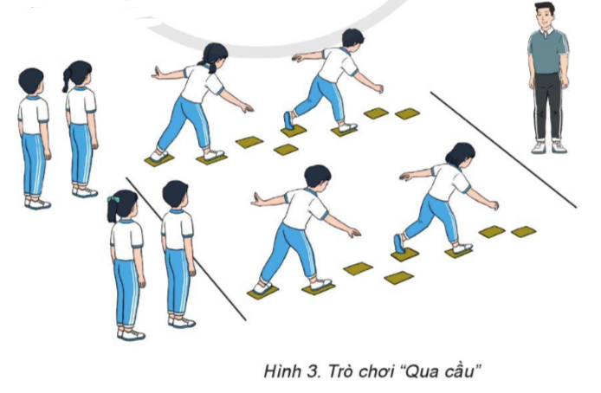
II. Hoạt động hình thành kiến thức mới:  Động tác trèo qua thang chữ A:  - TTCB: Đứng đối diện thang chữ A, hai tay mở rộng nắm gióng thang trước  ngực (H.4a).  - Động tác: Từ TTCB, thực hiện động tác leo lên thang chữ A cho đến gióng thang cao nhất ngang đùi (H.4b), chuyển hai tay nắm chặt một đầu gióng thang bên trái (phải), đưa chân phải (trái) sang gióng thang đối diện (H.4c,d). Sau đó chuyển tay trái (phải) về đầu gióng thang còn lại, hai tay nắm chặt hai đầu gióng thang, đưa chân trái (phải) sang gióng thang cùng với chân phải (trái) và thực hiện động tác leo xuống thang chữ A (H.4e, g). | 5’–7’ | - Cho HS quan sát tranh  - GV làm mẫu động tác kết hợp phân tích kĩ thuật động tác.  - Hô nhịp và thực hiện động tác mẫu, hướng dẫn Hs thực hiện đt.  - Gv quan sát, uốn nắn và sửa sai cho Hs. | - Hs lắng nghe, tiếp thu và ghi nhớ.  - Tập luyện theo sự hướng dẫn của Gv.  GV  * * * * * * * *  * * * * * * *  * * * * * * *  * * * * * * *  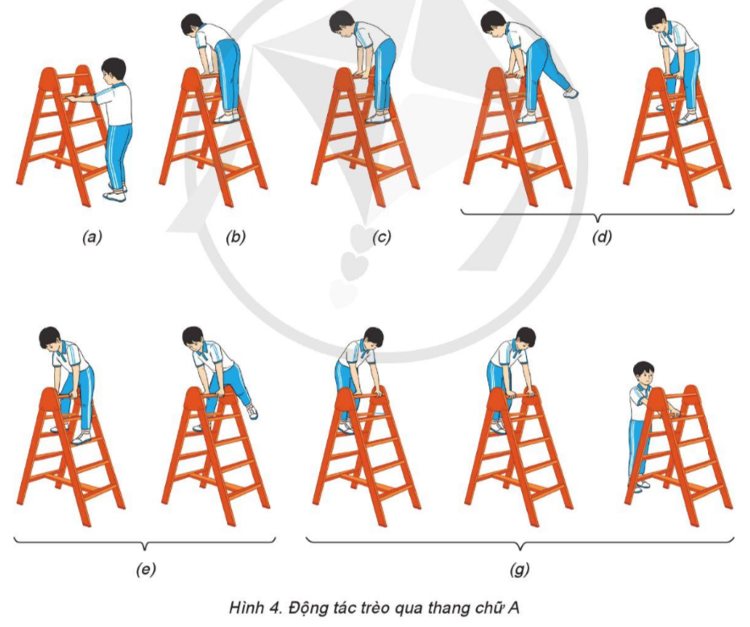
III. Hoạt động luyện tập:  * Tập động tác trèo qua thang chữ A:  - Tập luyện cá nhân  - Tập luyện theo cặp  - Tập luyện theo tổ nhóm  - Thi đua giữa các tổ  2.Trò chơi “Khéo léo về đích”  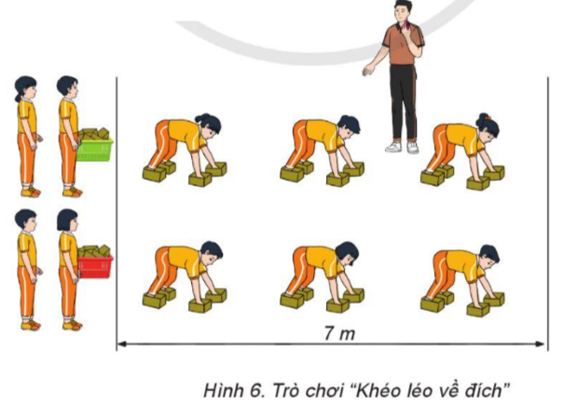 | 10-15’  3 lần  3 lần  3 lần  1lần  1’–3’ | - GV tổ chức cho HS luyện tập  - GV quan sát, nhận xét, sửa sai cho HS.  - GV tổ chức cho HS luyện tập cặp đôi  - GV sửa sai  - Yc tổ trưởng cho các bạn luyện tập theo khu vực quy định.  - GV sửa sai  - GV tổ chức cho HS thi đua giữa các tổ.  - GV nêu tên trò chơi, phổ biến luật chơi, cách chơi.  - Cùng hs nhắc lại luật chơi và cách chơi.  - Cho Hs chơi thử.  - Tổ chức cho Hs chơi. | - HS tập theo hướng dẫn của giáo viên                                     ∇  - Hs tiến hành tập luyện cặp đôi theo sự hướng dẫn của Gv:             ∇             - Hs tiến hành tập luyện theo tổ nhóm dưới sự hướng dẫn của Gv và cán sự lớp:  • • • • • • • • • •  • •  •  ∇  • •  • •  • •  •  •  • •  -Tổ trưởng điều khiển lớp tập luyện  - Từng tổ lên thi đua - trình diễn  - Hs nhắc lại luật chơi, cách chơi.  - Hs tiến hành chơi trò chơi dưới sự chỉ huy của Gv.  - Chơi trò đúng luật, nhiệt tình, sôi nổi và an toàn.
IV. Vận dụng  - Thả lỏng cơ toàn thân.  - Củng cố hệ thống bài học  - Nhận xét và hướng dẫn tập luyện ở nhà. | 4’- 6’ | - GV hướng dẫn.  - Gv cùng hs hệ thống lại bài (đưa câu hỏi).  - Nhận xét kết quả, ý thức, thái độ học của Hs.  - HD sử dụng SGK để Hs ôn lại bài và chuẩn bị bài sau. | - HS thực hiện thả lỏng  - Hs cùng Gv hệ thống lại bài (HS quan sát SGK (tranh) trả lời)  GV  * * * * * * * *  * * * * * * *  * * * * * * *  * * * * * * *  - HS tập chung thực hiện theo hướng dẫn của GV và nhận hướng dẫn tập luyện ở nhà.
---------------------------------------------------
BỔ SUNG
Buổi chiều:
TIẾT 2- Lớp 5D
ĐỘNG TÁC TRÈO QUA THANG CHỮ A
( Đã soạn ở tiết 1)
- HS nắm bắt được động tác trèo qua thang chữ A, tham gia trò chơi tích cực.Biết tham gia nhận xét, đánh giá bản thân và các bạn trong quá trình học tập.
- HĐ 1 : CS tập trung lớp, kiểm tra sĩ số
-HĐ 2 : + Phổ biến yêu cầu giờ học: GV cần quy định chặt chẽ về trang phục của học sinh, ý thức tổ chức kỉ luật trong giờ học.
+ Luyện tập cá nhân( Chú ý đảm bảo an toàn)
( HSKT: Thực hiện leo lên, xuống theo hướng dẫn của GV)

Thứ Năm ngày 26 tháng 12 năm 2024
Buổi sáng:
Tiết 1 -Lớp 3C
ÔN DI CHUYỂN TUNG VÀ BẮT BÓNG HAI TAY
TRÒ CHƠI VẬN ĐỘNG
I.YÊU CẦU CẦN ĐẠT
1.Kiến thức:
- Ôn di chuyển theo hướng thẳng, tung và bắt bóng hai tay; di chuyển ngang tung và bắt bóng hai tay. Bước đầu biết cách thức thực hiện động tác. Tự sửa sai động tác thông qua nghe, quan sát và tập luyện, để thực hiện nhiệm vụ học tập.
- Nắm được luật và cách chơi trò chơi.
2.Về phẩm chất:
- Đoàn kết, nghiêm túc, tích cực trong tập luyện và hoạt động tập thể.
- Tích cực tham gia các trò chơi vận động, có trách nhiệm trong khi chơi trò chơi và hình thành thói quen tập luyện TDTT.
2.Về năng lực:
2.1.Về năng lực chung:
- Tự chủ và tự học: Tự xem trước khẩu lệnh, cách thực hiện di chuyển theo hướng thẳng, tung và bắt bóng hai tay; di chuyển ngang tung và bắt bóng hai tay trong sách giáo khoa.
- Giao tiếp và hợp tác: Thông qua các hoạt động nhóm để thực hiện các động tác và trò chơi.
2.2. Năng lực đặc thù:
- NL chăm sóc SK: Biết thực hiện vệ sinh sân tập, thực hiện vệ sinh cá nhân để đảm bảo an toàn trong tập luyện. Biết điều chỉnh trang phục để thoải mái và tự tin khi vận động, biết điều chỉnh chế độ dinh dưỡng đảm bảo cho cơ thể.
- NL giải quyết vấn dề và sáng tạo: Thông qua việc học tập tích cực, chủ động tiếp nhận kiến thức và tập luyện.
- Tự giác, tích cực trong tập luyện; Yêu nước, chăm chỉ, trách nhiệm và trung thực.
II. ĐỒ DÙNG DẠY HỌC
- Giáo viên chuẩn bị: Tranh, trang phục thể thao, còi phục vụ trò chơi, bóng.
- Học sinh chuẩn bị: Giày.
III. CÁC HOẠT ĐỘNG DẠY HỌC CHỦ YẾU:
Nội dung | LV Đ | Phương pháp, tổ chức và yêu cầu
 |  | Hoạt động GV | Hoạt động HS
I. Hoạt động mở đầu  1. Nhận lớp  2. Khởi động  - Xoay các khớp cổ tay, cổ chân, vai, hông, gối,...  3. Trò chơi.  - Trò chơi “Đứng, ngồi theo hiệu lệnh”.  II. Hình thành kiến thức  * Di chuyển theo hướng thẳng, tung và bắt bóng hai tay.  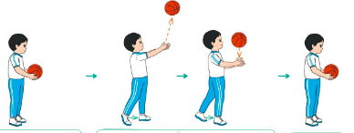  * Di chuyển ngang, tung và bắt bóng hai tay  III. Hoạt động luyện tập.  1. Di chuyển tung và bắt bóng hai tay  Tập đồng loạt  Tập theo tổ nhóm  Thi đua giữa các tổ nhóm  2.Trò chơi “Chuyển bóng tiếp sức”.  IV. Vận dụng  - Thả lỏng cơ toàn thân.  * Trò chơi: Bóng xì hơi  - Củng cố hệ thống bài học (vận dụng).  - Nhận xét và hướng dẫn tập luyện ở nhà. | 6-8’  1-2’  5-7’  14-16’  8-10’  5-7’  4-6’ | - Nghe cán bộ lớp báo cáo.  - Hỏi về sức khỏe của Hs.  - Cô trò chúc nhau.  - Phổ biến nội dung, nhiệm vụ và yêu cầu giờ học.  - GV di chuyển và quan sát, chỉ dẫn cho HS thực hiện.  -Gv tổ chức Hs chơi trò chơi.  - GV mời HS thực hiện lại động tác  - GV quan sát, nhận xét  GV mời HS thực hiện lại động tác  - GV quan sát, nhận xét  - Gv thổi còi cho HS thực hiện.  - Hs tập theo Gv theo đội hình nước chảy  - Gv quan sát, sửa sai cho Hs.  - Yêu cầu Tổ trưởng cho các bạn luyện tập theo khu vực.  - Gv quan sát, uốn nắn, sửa sai cho Hs.  - GV tổ chức cho HS thi đua giữa các tổ nhóm.  - GV quan sát, nhận xét  - GV nêu tên trò chơi, phổ biến luật chơi, cách chơi.  - Cùng hs nhắc lại luật chơi và cách chơi.  - Cho Hs chơi thử.  - Tổ chức cho Hs chơi.  - GV hướng dẫn.  - Gv cùng hs hệ thống lại bài (đưa câu hỏi).  - Nhận xét kết quả, ý thức, thái độ học của Hs.  - HD sử dụng SGK để Hs ôn lại bài và chuẩn bị bài sau. | - Cán sư tập trung lớp, điểm số, báo cáo sĩ số, tình hình lớp học cho Gv.  GV  * * * * * * * *  * * * * * * *  * * * * * * *  * * * * * * *  - Cán sự điều khiển lớp khởi động .  - Hs chơi đúng luật, nhiệt tình sôi nổi và đảm bảo an toàn.  - HS thực hiện  - HS quan sát/ nhận xét  - HS thực hiện  - HS quan sát/ nhận xét  * * * * * *  * * * * * *  * * * * * *  * * * * * *  GV  - Hs tiến hành tập luyện theo sự hướng dẫn của Gv và cán sự lớp.  - Hs thay phiên nhau hô nhịp.  * * * * *  * * *  * *  * * GV * * * *  * * *  * * * * *  - HS tham gia thi đua  - Hs tiến hành chơi trò chơi dưới sự chỉ huy của Gv.  - Chơi trò đúng luật, nhiệt tình, sôi nổi và an toàn.  - HS thực hiện thả lỏng  - Hs cùng Gv hệ thống lại bài (HS quan sát SGK (tranh) trả lời)  GV  * * * * * * * *  * * * * * * *  * * * * * * *  * * * * * * *  - HS tập chung thực hiện theo hướng dẫn của GV và nhận hướng dẫn tập luyện ở nhà.
* BỔ SUNG
Buổi sáng:
Tiết 2-3D
ÔN DI CHUYỂN TUNG VÀ BẮT BÓNG HAI TAY
TRÒ CHƠI VẬN ĐỘNG
- HS nắm bắt được cách thực hiện linh hoạtdi chuyển tung và bắt bóng hai tay. Nắm được luật chơi và bước đầu tham gia trò chơi chủ động.
- HĐ 1 :
- HĐ2: + GV quan sát, chú ý hướng dẫn HS còn chưa thực hiện được
+ GV chia nhóm tổ luyện tập
( HSKT: Bước đầu biết thực hiện nội dung theo mức độ yêu cầu đơn giản)
--------------------------------------------------------------------
* BỔ SUNG
Buổi sáng:

Tiết 3-3A
ÔN DI CHUYỂN TUNG VÀ BẮT BÓNG HAI TAY
TRÒ CHƠI VẬN ĐỘNG
- HS nắm bắt được cách thực hiện và thực hiện linh hoạt cách di chuyển tung và bắt bóng hai tay. Nắm được luật chơi và bước đầu tham gia trò chơi chủ động
-HĐ 2 : + Di chuyển tung và bắt bóng
+ Trò chơi: GV hướng dẫn HS tổ chức trò chơi.
--------------------------------------------------------------------
* BỔ SUNG
Buổi sáng:
Tiết 4-3B
ÔN DI CHUYỂN TUNG VÀ BẮT BÓNG HAI TAY
TRÒ CHƠI VẬN ĐỘNG
- HS nắm bắt được động tác di chuyển tung và bắt bóng. Nắm được luật chơi và bước đầu tham gia trò chơi chủ động
- HĐ 1 : CS tập trung lớp, kiểm tra sĩ số
-HĐ 2 : + Phổ biến yêu cầu giờ học: GV cần quy định chặt chẽ về trang phục của học sinh, ý thức tổ chức kỉ luật trong giờ học.
+ Di chuyển tung và bắt bóng hai tay: + GV chia nhóm tổ luyện tập
+ Trò chơi: GV hướng dẫn HS tổ chức trò chơi.
----------------------------------------
BỔ SUNG
Buổi chiều:
Tiết 1: LỚP 1D
BẬT CAO TAY VỚI VẬT CHUẨN
( Đã soạn thứ Tư ngày 25/12/2024)
Hoạt động luyện tập: Thực hiện đồng loạt: GV cho HS thực hiện theo đội hình nước chảy) ( HS KT: Bước đầu ghi nhớ biết thực hiện động tác theo hướng dẫn của GV).

BỔ SUNG
Buổi chiều:
Tiết 2: LỚP 1B
BẬT CAO TAY VỚI VẬT CHUẨN
( Đã soạn thứ Tư ngày 25/12/2024)
-HĐ2: Phân chia tổ luyện tập.( GV có thể luân phiên các thành viên trong tổ lên điều khiển)
- Trò chơi: GV nêu tên mời HS lên quản trò.

BỔ SUNG
Buổi chiều:
Tiết 3: LỚP 1C
BẬT CAO TAY VỚI VẬT CHUẨN
( Đã soạn thứ Tư ngày 25/12/2024)
- Hoạt động luyện tập: Phân chia tổ luyện tập.( GV có thể luân phiên các thành viên trong tổ lên điều khiển)
- Trò chơi: GV nêu tên mời HS lên quản trò.

Thứ Sáu ngày 27 tháng 12 năm 2024
CÂU LẠC BỘ CỜ VUA
Buổi sáng:
Tiết 1 -Lớp 1C
CHIẾU HẾT BẰNG XE ( TIẾT 2)
I. YÊU CẦU CẦN ĐẠT
1. Kiến thức: HS tiếp tục biết cách chiếu hết vua bằng xe.
2.Về phẩm chất: Bài học giúp phần bồi dưỡng cho học sinh các phẩm chất cụ thể:
- Tích cực trong tập luyện và hoạt động tập thể.
- Tích cực tham gia các hoạt động và có trách nhiệm trong khi học.
3. Về năng lực:
3.1. Năng lực chung:
- Tự chủ và tự học: Tự tìm hiểu các kiến thức có liên quan.
- Giao tiếp và hợp tác: Biết phân công, hợp tác trong nhóm để thực hiện các nội dung trong tiết học.
3.2. Năng lực đặc thù:
- NL chăm sóc SK: Biết thực hiện vệ sinh vị trí học tập và đồ dùng học tập
- NL vận động cơ bản: Nhớ tên cách di chuyển và ăn quân, thực hiện chiếu vua, hòa cờ.
II. ĐỒ DÙNG DẠY HỌC
- Giáo viên chuẩn bị: Bàn cờ, máy tính.
- Học sinh chuẩn bị: Bàn cờ cá nhân ( nếu có).
III. CÁC HOẠT ĐỘNG DẠY HỌC CHỦ YẾU:
Nội dung | Thời gian | Phương pháp, tổ chức và yêu cầu
 |  | Hoạt động GV | Hoạt động HS
I. Phần mở đầu  Nhận lớp  Khởi động  - Trò chơi: “Tớ hỏi”  II. Hình thành kiến thức:  Chiếu hết bằng 2 Xe:  - Bước 1: dồn vua đối phương vào cạnh hoặc góc bàn cờ  - Bước 2: Khống chế hàng ngang, hoặc cột dọc sát cạnh bàn cờ nơi vua đối phương đang đứng bằng 1 xe  - Bước 3: dùng xe còn lại chiếu hết vua đối phương ở cạnh bàn cờ.  - Vc2, Xb7, Xa2; - Vg8  III. Hoạt động luyện tập  - Thực hành trên bàn cờ  Bài 1 : - Ve6, Xb2 ; Vg5.  Bài 2 : - Vd4, Xc2 ; Vf4.  Bài 3 : - Va6, Xc5 ; Ve4.  Bài 4 : - Xc6, Xb2 ; Vg5.  Bài 5 : - Xa8, Xe1 ; Vd5.  IV. Hoạt động kết thúc  -Thu dọn bàn cờ  - Củng cố kiến thức  Nhận xét tiết học | 5 – 7’  5-7’ | - GV kiểm tra sĩ số  - Gv khởi động cùng học sinh.(đưa ra các câu hỏi về bàn cờ và quân cờ)  GV giới thiệu trên bàn cờ.  - HS lắng nghe, quan sát  - HS thực hành trên bàn cờ nhỏ theo hướng dẫn của GV  GV cùng HS giải các thế cờ  GV cho HS xếp bàn cờ và giải  - GV cùng HS củng cố  ? GV hỏi HS đã học những nội dung kiến thức gì trong tiết học hôm nay?  - GV nhận xét | - HS báo cáo sĩ số  - Học sinh thực hiện cùng GV  - HS quan sát, lắng nghe, ghi nhớ  - HS quan sát, trả lời  HS quan sát, lắng nghe, ghi nhớ  - HS thực hiện  - HS chia nhóm luyện tập  - HS trả lời  - HS lắng nghe và ghi nhớ
BỔ SUNG
Buổi sáng:

Tiết 2 -Lớp 1B
CHIẾU HẾT BẰNG XE ( TIẾT 2)
- Giúp cho đại bộ phận các em học sinh biết được các năng lực chung và năng lực đặc thù trong bài học.
- HĐ 1 : LT tập trung lớp - GV nhận lớp, kiểm tra sĩ số
-HĐ 2 : + Hình thành kiến thức mới: GV trình chiếu hết bằng xe, hướng dẫn HS khám phá bằng việc: GV nêu sau đó cho HS cặp đôi luyện tập và trả lời.
---------------------------------------------------------------------------------------
BỔ SUNG
Buổi sáng:
Tiết 3 -Lớp 1A
CHIẾU HẾT BẰNG XE ( TIẾT 2)
- Giúp cho đại bộ phận các em học sinh bước đầu nắm được các cách thực hiện chiếu hết, biết giải các bài tập chiếu hết đơn giản.
- HĐ 1 : GV nắm bắt được tình hình, tâm lí học sinh
-HĐ 2 : +Thực hành bàn cờ: GV hướng dẫn, Chia nhóm ( Cho HS thực hiện tốt thực hiện nhóm hỗ trợ).
-------------------------------------------------
BỔ SUNG
Buổi sáng
Tiết 4 -Lớp 1D
CHIẾU HẾT BẰNG XE ( TIẾT 2)
- Giúp cho đại bộ phận các em học sinh biết được các năng lực chung và năng lực đặc thù trong bài học.
- HĐ 1 :
-HĐ 2 : * Luyện tập: GV cho thực hành cặp đôi ( GV quan sát, hướng dẫn nhóm chưa thực hiện được)
( HS KT: HS bước đầu biết ghi nhớ một số nước đi của các quân cờ theo hướng dẫn của GV).

Ban lãnh đạo duyệt, ngày 20 tháng 12 năm 2024
NGƯỜI LẬP KẾ HOẠCH  Nguyễn Thị Thùy Linh | TỔ TRƯỞNG  Vũ Thị Phương Thanh | PHÓ HIỆU TRƯỞNG  Phạm Thị Huyền

